荐购平台使用介绍

1.荐购网址：http://rmd.ytzhihui.com
微信扫码：
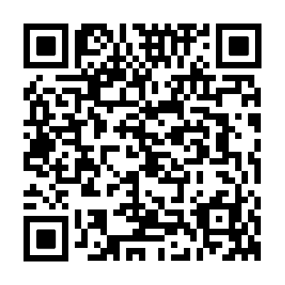
机构名称：桂林理工大学南宁分校图书馆
账号：
教工读者：登录用户名为教工借书证号，初始密码为123456（登录后各位老师请修改初始密码）。
学生读者：登录用户名：reader，密码：123456
2.荐购流程：
2.1 荐购方式一
登陆后，点击我的荐购


点击“分类浏览”，可按照“学科分类”或“中图法分类”查看图书
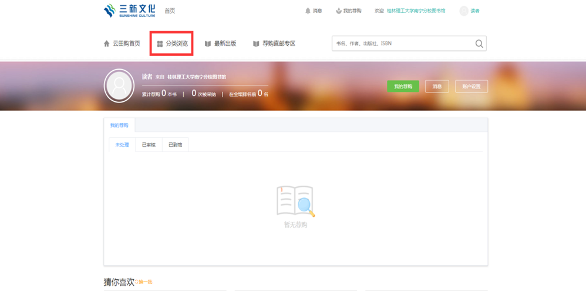
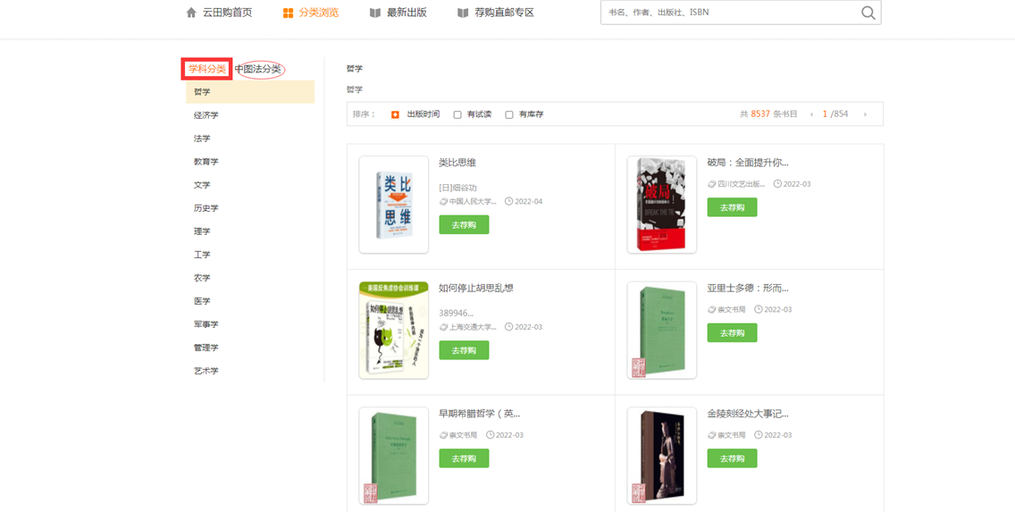
选择自己想荐购的图书，点击“去荐购”
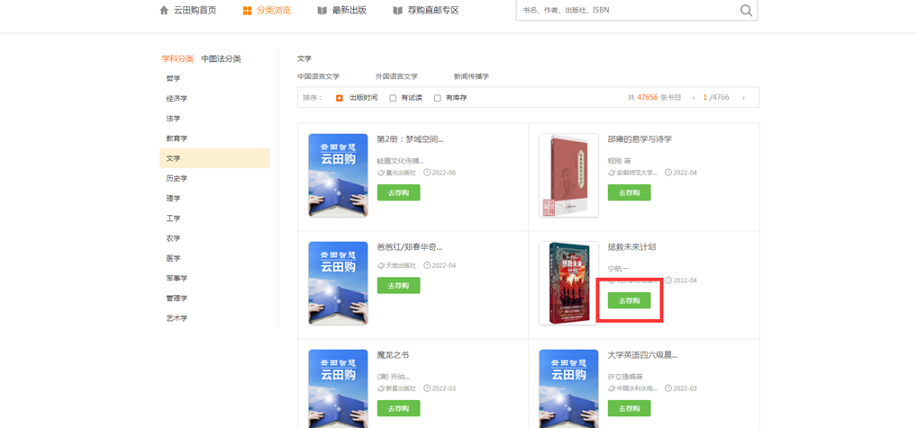
2.2 荐购方式二
点击搜索栏，输入想推荐的图书，点击“去荐购”
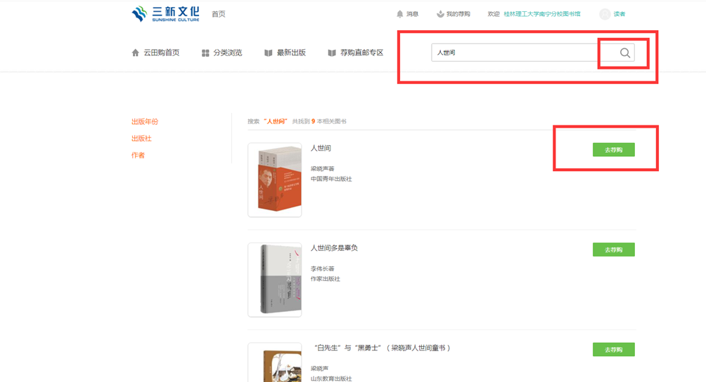
平台检索不到的图书，可以选择无数据荐购，点击下方“荐购”,填写书籍信息，书名和书号为必填，点击“提交荐购”即可。
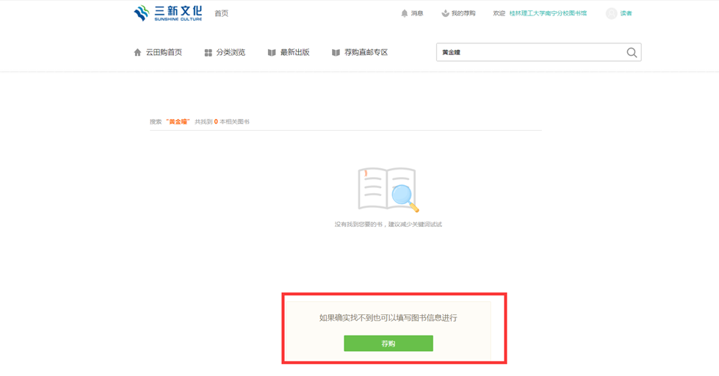
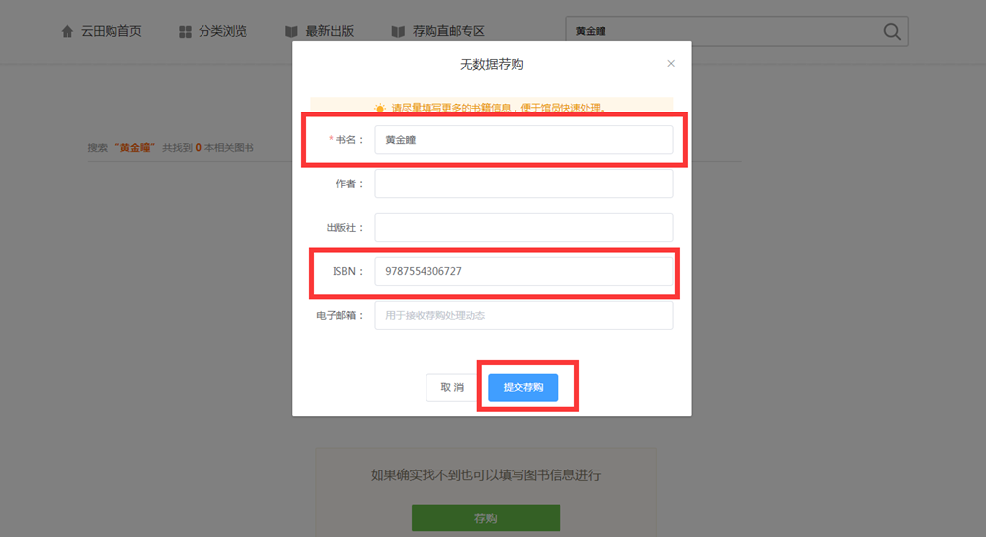
查看荐购图书情况
图书馆老师根据馆藏需求将会在后台对读者荐购数据进行审核及信息反馈。
